课程编号：C0801207050

数据库应用程序设计实践报告



姓名 | 陈格平 | 学号 |  | 20165187
班级 | 软英1602 | 指导教师 |  | 宋波
开设学期 | 2017-2018第二学期
开设时间 | 第25周——第26周
报告日期 | 2018-08-30
评定成绩 |  |  | 评定人
评定成绩 |  |  | 评定日期

东北大学软件学院
- 问题定义

根据系统总体需求，该电力公司的系统需求大概分为五个总步骤
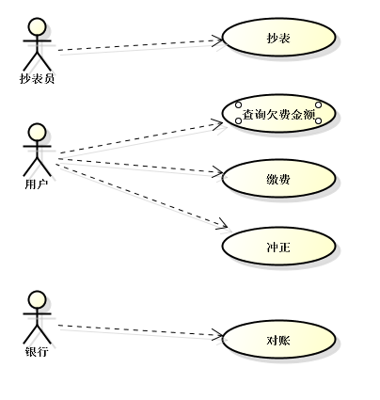

- 抄表员抄表：抄表员使用设备对各个用户进行抄表，系统会主动进行计算，记录用户的用电度以及产生的金额，并自动生成账单，供用户进行查询并进行缴费。每月抄表员进行抄表，系统都能够自动进行扣费，若该设备用户有余额，则将金额划入账单。

- 用户能够查询欠费金额：用户能够查询自己的欠费，以供进行缴费。可查询自己一台设备的欠费，也能查询多台设备的欠费。

- 用户缴费：用户能够通过设备进行对应设备的缴费，用户缴费时，先使用自己原先的余额，若余额充足，则扣除余额的费用，最后缴纳的金额再划入余额。若余额不充足，则使用到缴纳金。此时需要实时更新余额变化表，记录余额的变化。每个用户都有应缴费日期，若超过应缴费日期，则用户需要缴纳违约金；若用户在缴费日期之前缴纳费用，则只需支付本金。

- 用户冲正：若用户今日充错设备，可在今日凌晨之前向公司发起冲正请求。将冲到别人设备中的金额拿回自己的前并冲到余额中去。

- 通过银行发送的数据进行对账：每日公司能够通过银行获取的流水清单，进行对账。先对总账，若总笔数以及总金额都相等，说明今日的账目没有问题，并记录进对账记录表。反之，若哪个银行的账目无法对上，则查询该银行的明细，查询对账不齐的原因，并记录进对账异常记录表格。

2．数据库设计
请使用E-R图等方式描述你说设计的数据库及其表结构定义，并给出充分的说明。
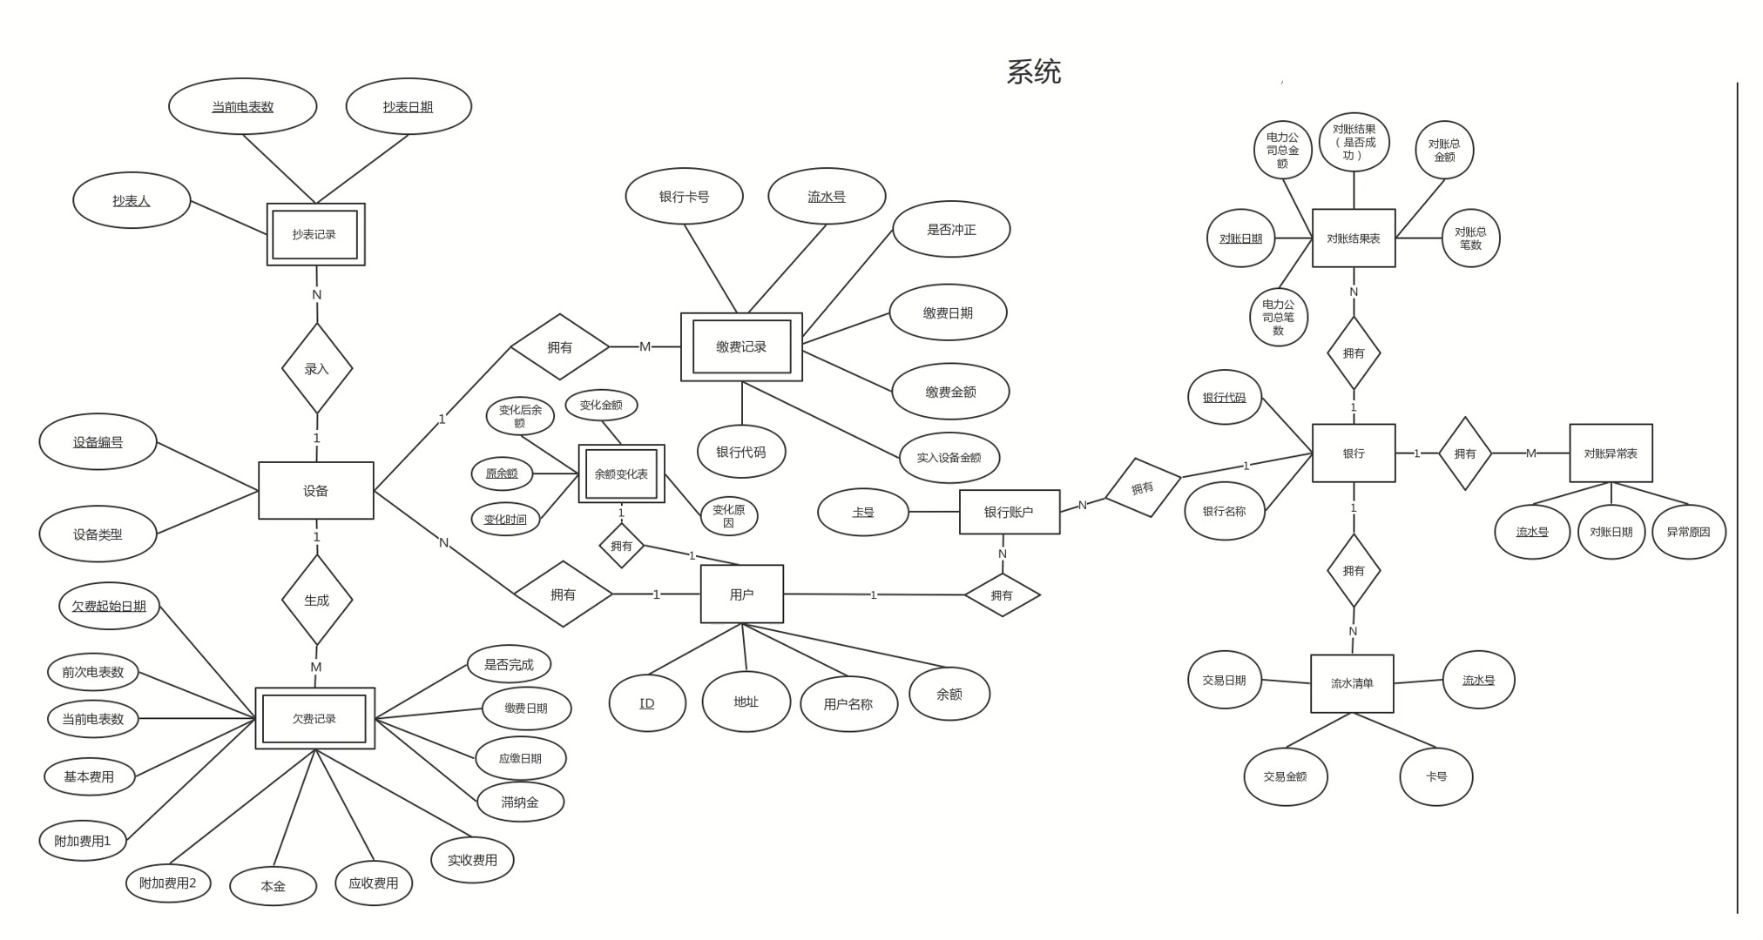

根据ER图，能够将关系转换为如下表格

- 用户（ID，用户名，用户余额，地址）
- 设备（DID，设备类型，ID）
- 银行（银行ID，银行名称）
- 银行账户（ID，银行ID,卡号）
- 余额变化记录（ID，变化时间，原余额，变化后余额，变化金额，变化原因）
- 抄表记录（抄表人，当前电表数，抄表日期，设备编号）
- 欠费记录（欠费起始日期，前次电表数，当前电表数，基本费用，附加费用1，附加费用2，本金，应收金额，实收金额，滞纳金，应缴日期，缴费日期，是否完成，设备编号）
- 缴费记录（流水号，DID，银行ID,卡号，支付金额，实入设备金额，支付日期，是否冲正）
- 对账结果记录（对账日期，公司笔数，银行笔数，公司对账金额，银行对账金额，是否成功，银行ID）
- 对账异常记录（流水号，对账日期，对账异常原因，银行ID）
- 流水清单（支付日期，流水号，支付金额，银行卡号，银行ID）

根据分析，我认为，每台设备都应该具有自己的缴费记录，抄表记录以及欠费清单，而一个用户能够拥有台设备，以及多个银行账户，其中，每个用户都有余额变化记录来存储自己余额变化；而对于每个银行，系统内都应该有对应的表格来存储银行发来的记录。

3．数据库端的系统实现
请描述你使用SQL和PL/SQL语句实现的系统功能，实现过程及其运行结果。
SQL语句
- 查询出所有欠费用户：选择欠费记录中，完成标志为否的部分
select distinct id, username, receivedAmount
from device join deviceuser using (ID) join arrearagerecord using (DID)
where finish=0;
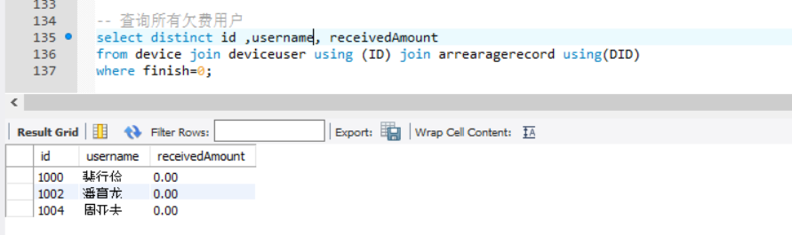
对于查询所有欠费用户，查询欠费清单，选出其中未完成的记录

- 查询出拥有超过2个设备的用户
- select distinct id, username, count (*) as amount
from device join deviceuser using(id)
group by id
having amount>2;
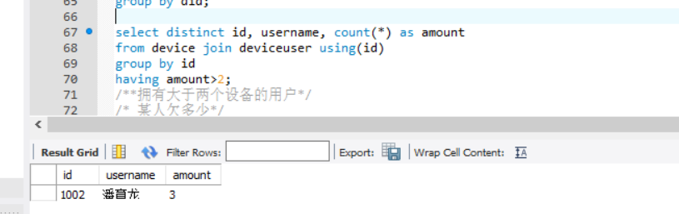

- 顺便能够查询出欠费两个以上设备的用户
select distinct id, username
from (select *, count (*) as amount
from device join deviceuser using(id)
group by id
having amount>2)
as T join arrearagerecord using (DID)
where finish=0
group by did;
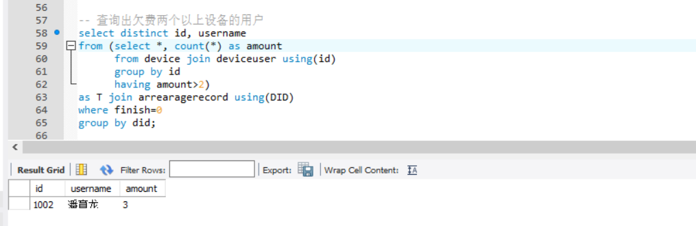

- 统计电力企业某天的总已收费用，实收费用
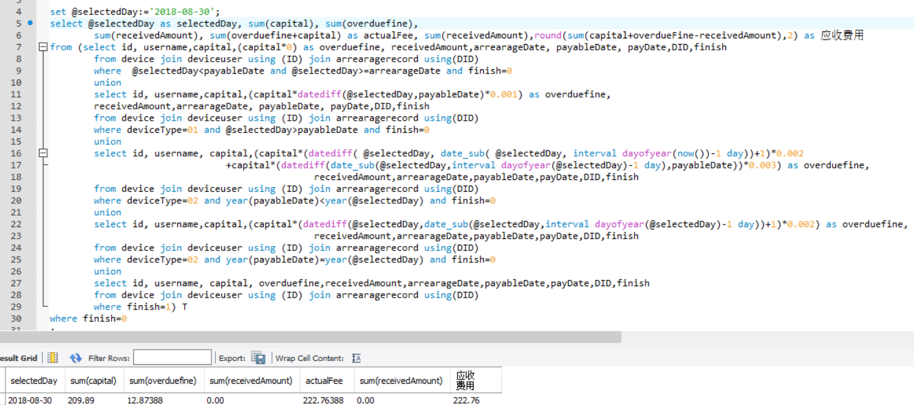

- 查询出所有欠费超过半年的用户
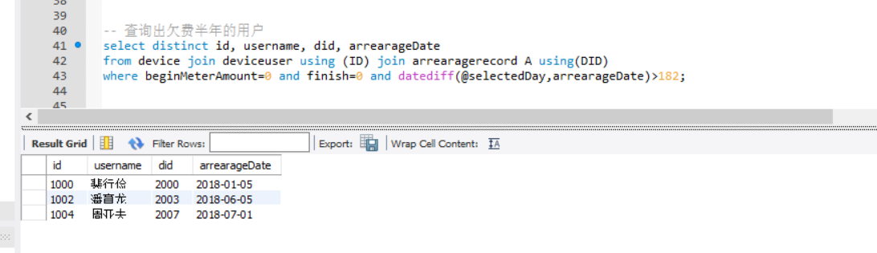

- 查询任意用户的欠费总额
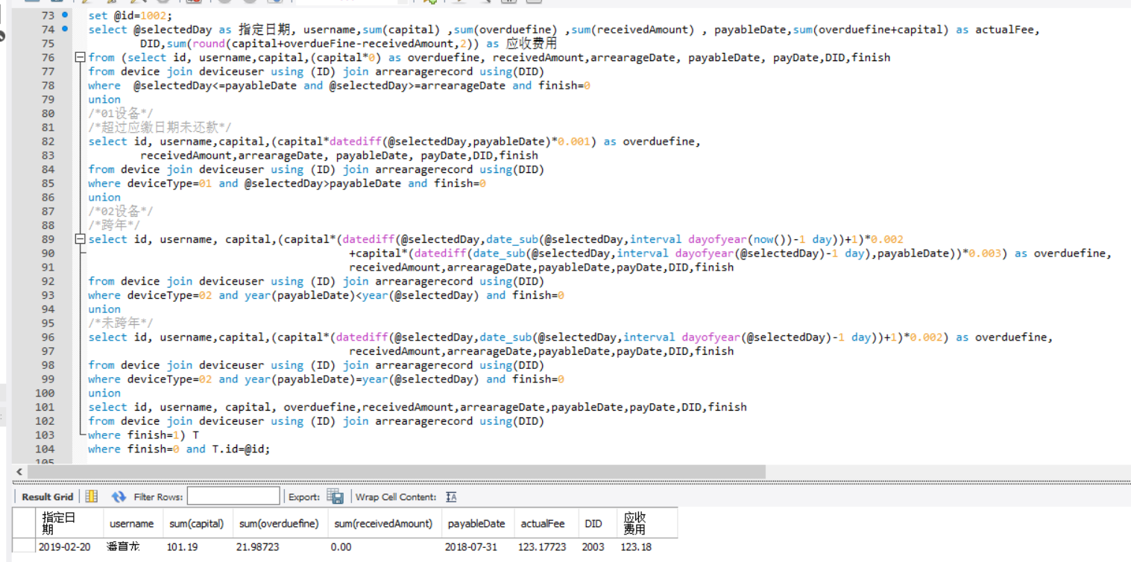

- 查询出某个月用电量最高的3名用户
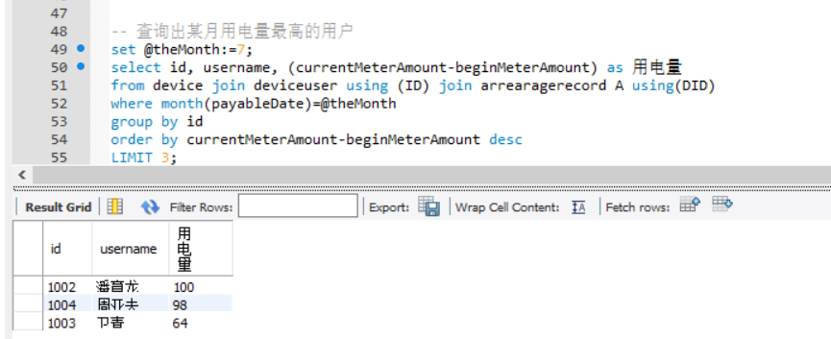

- 查询出电力企业某个月哪天的缴费人数最多
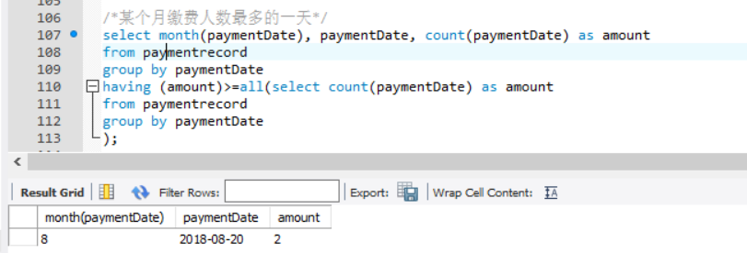

- 按设备类型使用人数从高到低排序查询出设备类型，使用人数
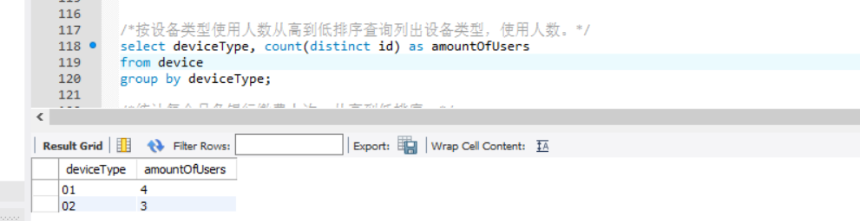

- 统计某个月各银行缴费人次，从高到低排序
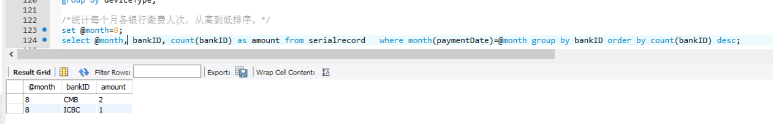

- 查询出电力企业所有新增用户（使用设备不足半年）
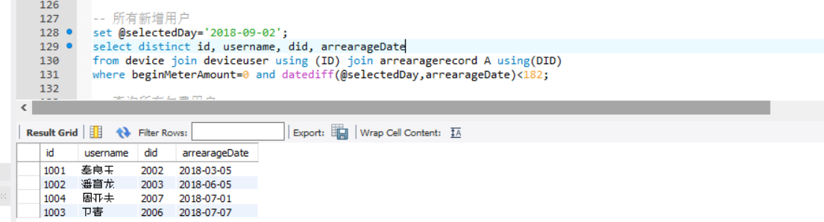

存储过程
- 查询
查询前，先进行是否有此用户的判断
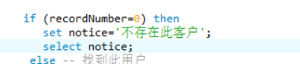
如果设备欠费，进行分类判断
- 如果设备在应缴费日期之前，则无滞纳金

- 对于设备01，如果超过应缴费日期
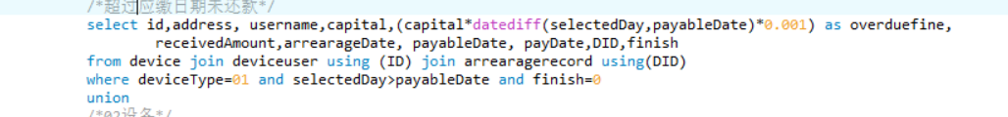

- 对于设备02，如果超过应缴费日期
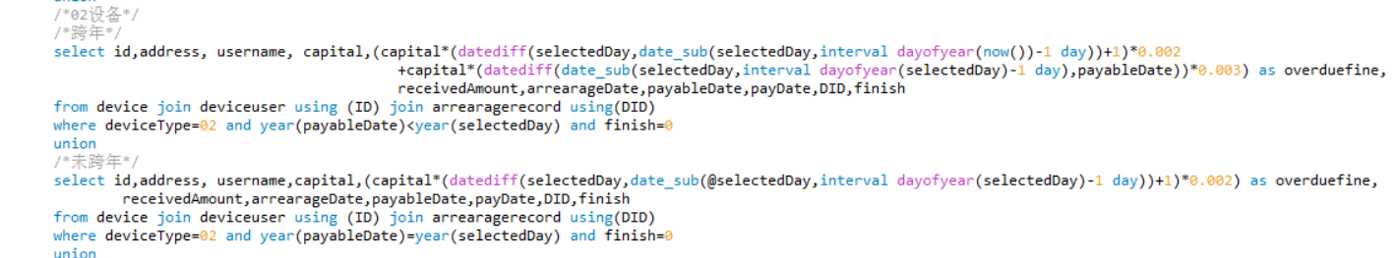

- 缴费
- 首先进行输入判断
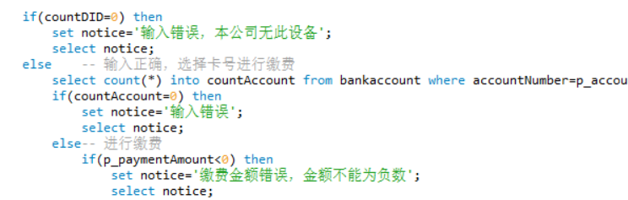

- 首先进行判断是否是给自己缴费，如果是，则动用到自己的余额；否则，不使用到设备对应用户的余额部分
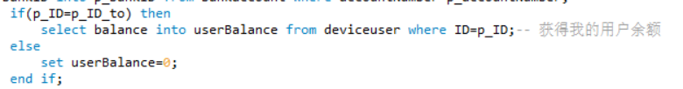

- 开始判断该用户有多少笔欠费，循环，对于欠费账单，从最远的那笔账单开始缴费。
若付款和余额（若交给别人则为0）相加足够支付这笔账单：其中，若余额不够支付，则意味着所有余额都进入账单，并且需要动用到支付金额
反之，只需要扣除余额
更新余额变化记录表（若原余额为0，则无需更新），更新欠费账单
操作余额以及用户支付款
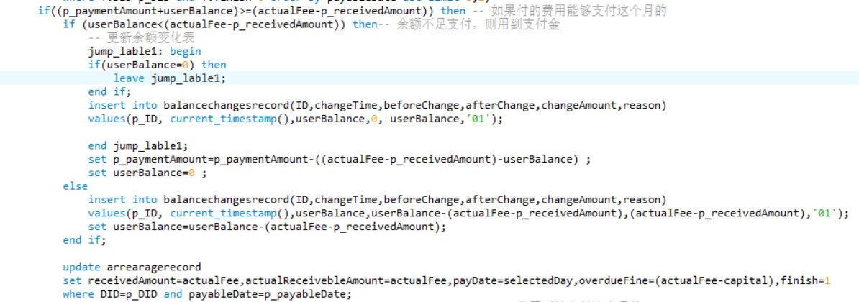

- 若余额和付款都不够支付这笔账单，则，所有钱都进入到账单中，更新余额变化记录表（原余额为0不用更新），更新欠费清单的已交金额。当付款值最后操作到0，则退出循环
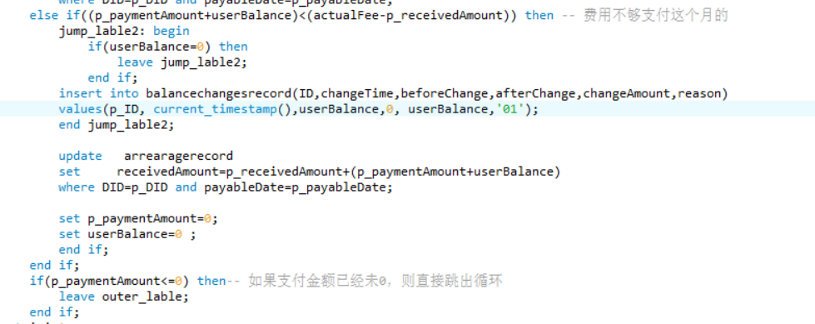

- 更新缴费记录表，更新用户余额，余额变化表（若交给别人最后有剩余）
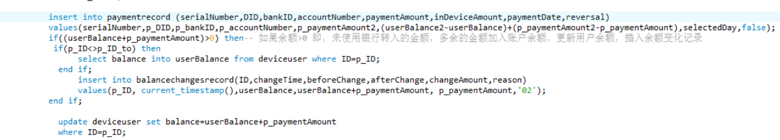

- 冲正
  - 首先，从银行找到自己要冲正的流水号，并判断公司是否有此流水号。
  - 对于付款者，只需要找到自己为别人交了多少钱，将钱拿回。
更新自己的余额，更新自己的余额变化表（若并未给别人交上款，则无需更新）
公司更新此人的缴费记录，将交错的那笔账记为冲正。
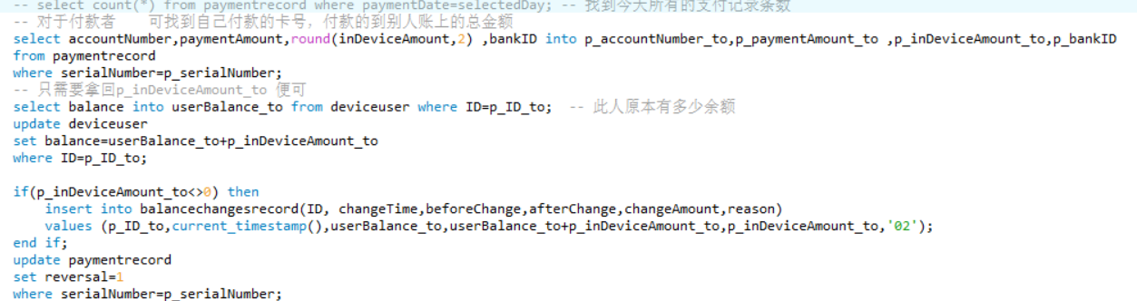

  - 对于收款者，退出今日所有交到自己该设备的金额回余额，扣除付款者交的金额则为今日自己原本的余额以及缴纳的费用。
循环，逐笔将欠费金额恢复原样。更新欠费记录表。
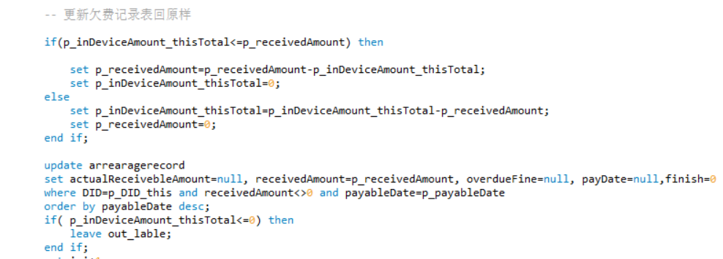
  - 将退回的那部分钱回缴，类似于抄表时的余额缴费（下附于抄表过程）
- 对总账
- 判断银行总笔数和公司总笔数是否相同，银行总转账金额和公司总收取金额是否相同。插入今日的对账记录

- 对细账
  - 若对某银行总账结果于本公司不相符，则进行细账查对首先比较银行笔数和公司笔数谁多，使用多的一方进行查对。
  - 使用游标循环判断
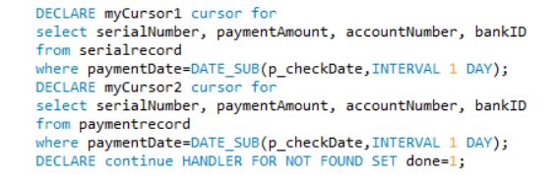

  - 首先判断对应方是否有相应的流水号，若有，进行判断金额是否相对应。找到不对应一方，记录原因，

- 抄表
  - 首先进行判断，抄表金额为现金额，必须大于原金额
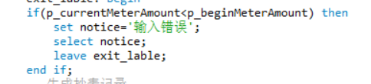

  - 生成抄表记录，并计算各种费用，然后生成新的账单记录

  - 若该设备用户有余额，则开始进行余额扣费，直到余额扣光或账单支付完毕。类似正常缴费，从最远的账单开始缴费，
若足够支付这笔账单，则继续进行余额缴费，此账单完成，更新账单，以及余额变化记录，继续寻找下一笔账单；
反之，则余额扣光，更新账单已收费用，缴费过程停止，更新余额变化记录。
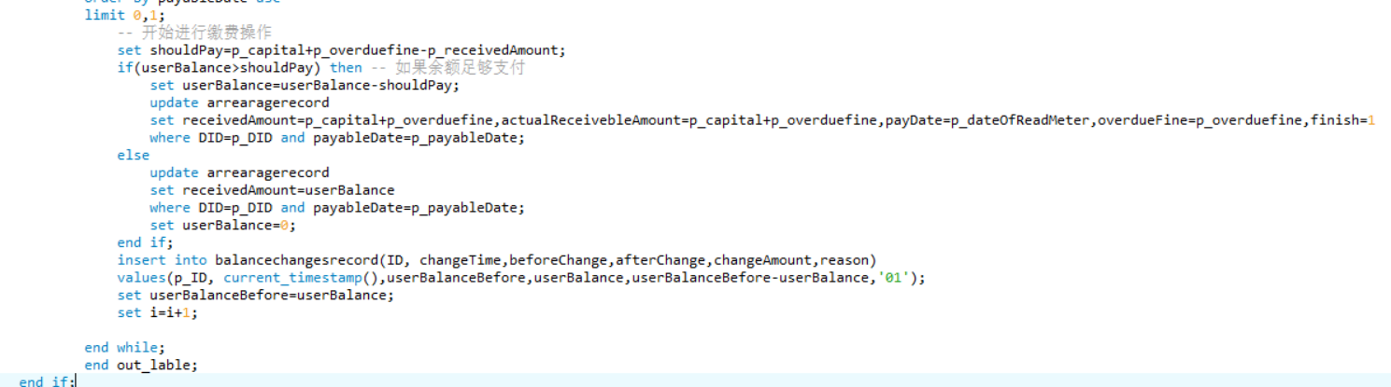

  - 最后更新用户的余额

4．程序实现
请描述你使用了那些高级语言，如Java语言，与数据库进行连接，并实现了系统的哪些功能，以及实现过程和结果。
使用了JDBC，使用java体现。
- 首先进行注册驱动，调用驱动器
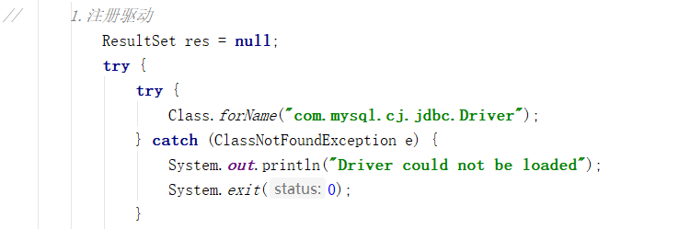

- 获取数据库连接

- 调用存储过程抄表
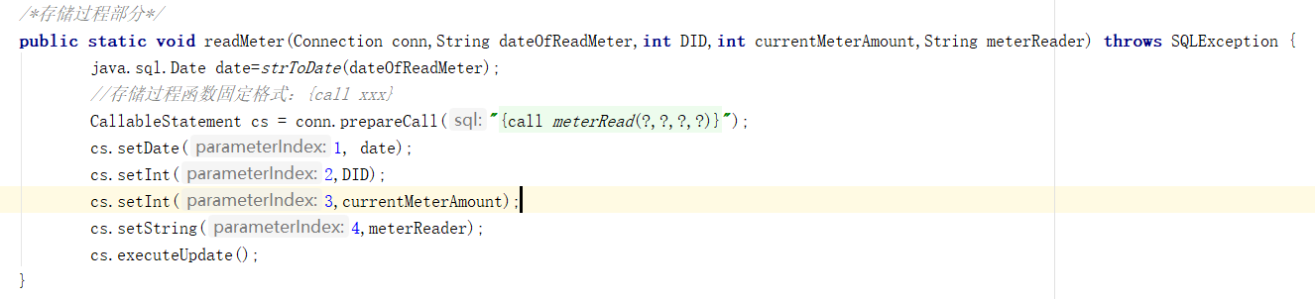

- 调用存储过程支付
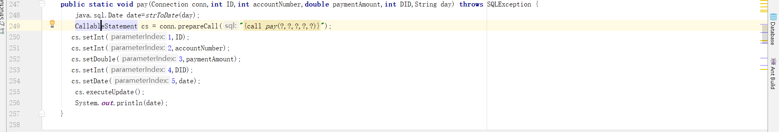

- 调用存储过程查询
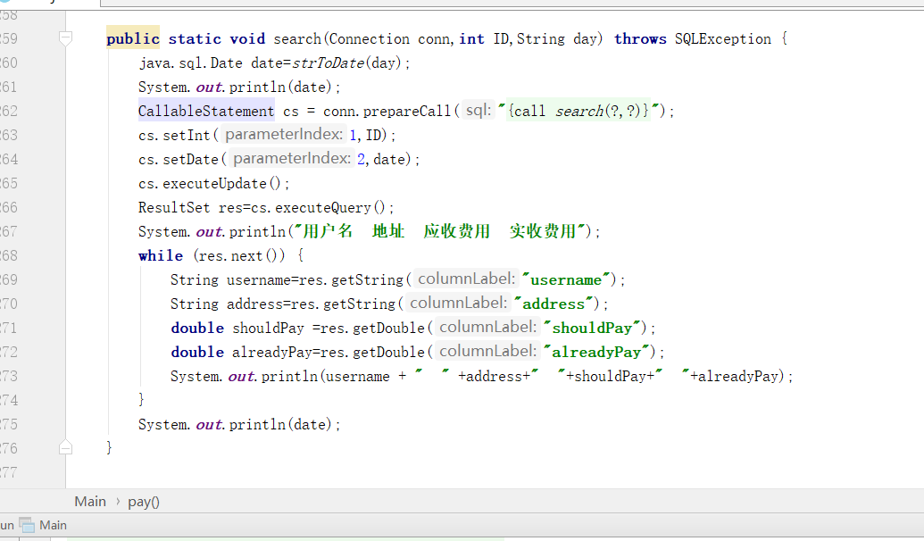

- 调用存储过程对总账（若有问题自动对细账）
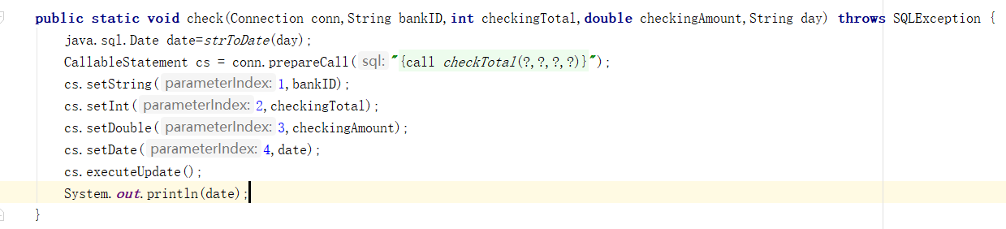

- 调用存储过程冲正
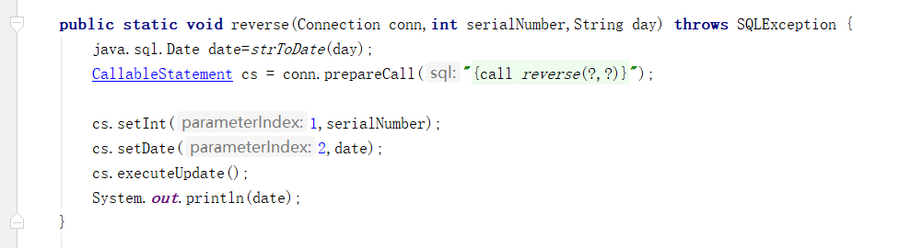

执行SQL语句，连接JDBC

- 获得所有欠费的用户
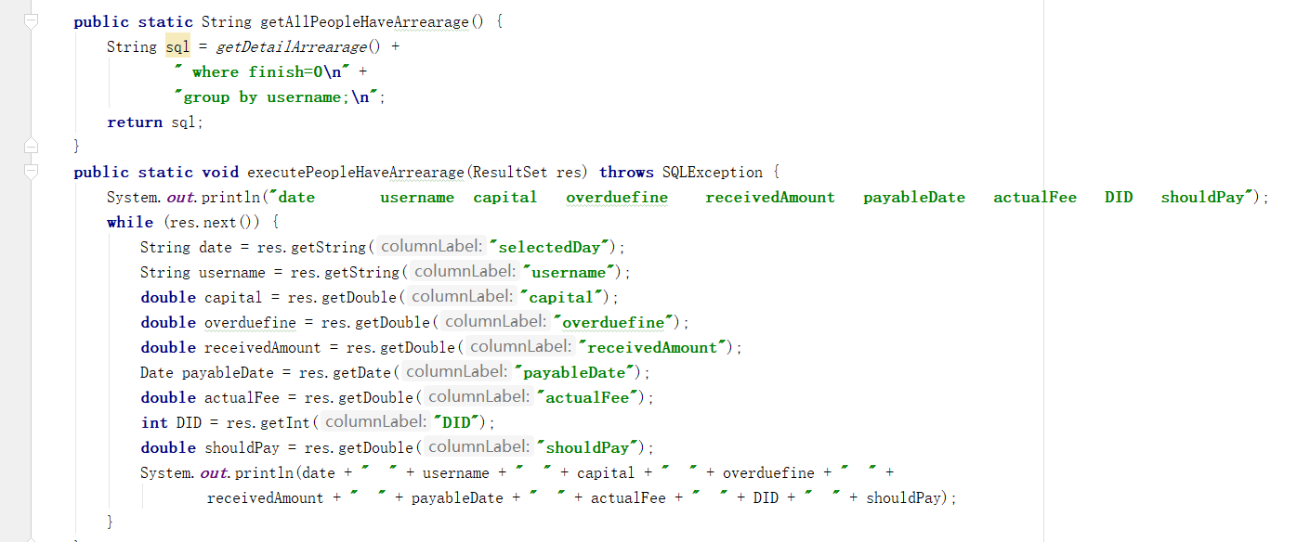
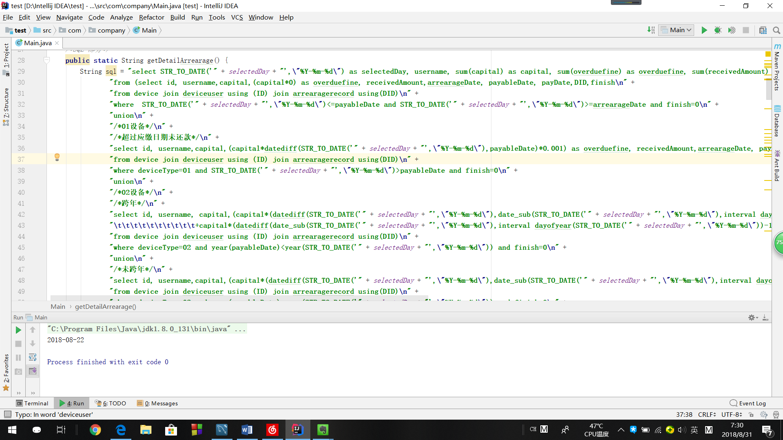

其中，sql语句与上述相同，只是将其改变为java代码，此处以此为演示。

5．遇到的问题及其解决方案
请描述你在整个实践过程中遇到的主要问题，及其解决方案和效果。
- 冲正时：原表难以知道到底为他人冲了多少钱
  - 产生原因：原本只有余额记录表能够查看到更新变化，然而由于可能此人可能缴纳了几笔费用才发现自己缴费错误，难以定位到自己缴费错误时的余额变化。
  - 解决方案：我为我的缴费记录表中添加了一个属性为inDeviceAmount，在每次进行缴费的时候都能够进行计算。不管是否为自己缴费，在插入缴费记录时都计算最终进入设备的金额有多少，以供之后冲正的方便。

- 为查询方便使用了view：发现view不会根据我的操作进行实时改变
  - 产生原因：经查询，了解到当我的视图中包含聚合函数，distinct， group by，union，having以及各种子查询时，视图是不会实时跟着更新的。
  - 解决方案，尽量少使用视图，视图可能会导致性能下降。能够将值存下来，尽量少每次都使用视图

- 使用游标时：游标使用时最后一行数据读取了两次
  - 产生原因：经查询，游标只有在执行到fetch指令的时候才会进行判断是否结束，原先将fetch语句放在repeat下行，导致游标读到最后一行时必须再循环一次才能做到判断。
  - 解决方案：在开始循环前先进行一次fetch操作，然后执行我的sql语句，在进行下一次repeat再进行fetch操作，这样便能够在每次循环开始前进行判断是否需要停止循环了

- 使用游标时：游标循环次数和理想次数不同。
  - 产生原因：询问老师后，了解到，游标每次的声明是静态的，意味着，每次declare后，游标的循环次数就已经固定了，之后我对表进行增删操作都回影响到游标的使用。
  - 解决方案：游标不是万能的，要根据情况而定。

6．创新点
请描述在你完成的实践任务中，有哪些创新之处。
- 为缴费记录增加了一个inDeviceAmount的属性，方便冲正的时候进行计算，这样我就无需查询余额变化记录来了解变化，也方便计算每次缴费操作之后余额的变化，节省了很大的工作量。

- 为缴费记录增添了一个标志reversal，而不是使用文件提供的交负值的方法。根据原则，缴费不能有负值，使用标志方便了之后的对账以及判断。

- 将存储过程分开，让一个存储过程调用另一个存储过程，提高了效率。比如，当在对账的时候，当对账出错，便自动调用对明细的存储过程，不用自己手动进行对明细，提高了效率。

7．总结
请对你所完成的实践成果做一个总结。
- 通过这次实验，充分学习了和数据库的相关知识，从需求业务分析来画出ER图，设计表结构
- 练习了sql语句以及事物存储过程，大大锻炼了自己，学习了很多新的内容。
- 测试是很重要的！每次执行完一个操作我都会进行一次测试，如此减少了因为前序的小错误导致的后面程序的大面积瘫痪（前车之鉴）。
- 这次的作业让我提升了很多，很感谢老师，通过和老师和同学的交流，了解他人的想法，有助于我换位思考。比如，一开始想冲正的过程的时候考虑过于复杂，通过和同学的交流，清晰了思路。

参考文献
例：
[1] 萨师煊，王珊.数据库系统概论（第三版）[M].北京: 高等教育出版社,2002,122-150.
[2] 侯捷.Java编程思想[M].北京:机械工业出版社,2002,22-35.

评价标准和评分依据：
评价内容 | 具体要求 | 评分依据 | 评分标准
分析问题能力 | 按实践课要求，认真分析需求规约，界定好系统需求范围，设计系统的E-R图，E-R图设计合理，能将概念模型转换给关系模式，满足系统需求。 | 1. 表中字段的设计至少要符合数据库理论中三个范式的要求。  2. 表的数量足够业务需求，太多和太少都不行。  3. 表的设计能够覆盖 任务书9.4节10个题目所需的查询。  4. 表之间的关系描述正确。  5. 有设计数据字典，存放基础数据（基础数据从字典表获取，基础数据改变时不需要改动plsql代码）。  6. 设计中考虑到了大数据情况下的效率问题(初级的就行)。 | A：满足第1--6条；  B：满足1--5条；  C：满足第1--3条；  D：能满足第1--2条；  E：以上均不满足。
解决问题能力 | 按实践要求合理设计并定义出数据库结构，根据系统需求构建查询语句,认真准备实验数据，记录实验结果，对实验原理及实验结果分析准确，归纳总结充分。。 | 1. 实验数据较多 满足查询和统计要求。  2. 完成了任务书要求的5个存储过程和Java调用。  3. 单独银行转账按月缴费，有保存转账明细和交款明细。  4. 完成了抄表记录和生成订单的存储过程（或是触发器）。  5. 银行转账和余额是 按月缴费，有保存转账明细交款明细余额增减记录。  6. 银行转账和余额可以按任意数额缴费,滞纳金计算正确，冲正时正确，有保存转账明细 交款明细 余额增减记录。 | A：满足第1 2 4 6条；  B：满足1 2 4 5 条；  C：满足第1--4条；  D：能满足第1--3条；  E：以上均不满足。
学习能力 | 按实践要求， 在商用数据库系统平台上，自学并使用PL/SQL程序代码实现系统要求，程序结构简洁清晰，运行结果正确。在解决问题的过程中有自己独到的见解，并能够有所创新。 | 1. 变量定义规范 类型选择正确，最好是改变表中的字段类型后也不影响。  2. 会使用数组保存一个客户的多个设备欠款。  3. 会使用包和包体写能够返回游标的存储过程。  4. 会使用异常机制 来处理事务问题。  5. 会设计底层的工具类存储过程，方便上面调用和复用。 | A：满足第1--5条；  B：满足1--4条；  C：满足第1--3条；  D：能满足第1--2条；  E：以上均不满足。
报告质量 | 实践报告格式规范，报告内容充实、正确，报告叙述逻辑严密，可准确反映出实践过程中分析问题和解决问题的过程和结果。 | 1．报告内容完整，叙述清晰准确；  2．报告格式统一，图表使用规范；  3．报告逻辑清晰，可准确反映系统的设计和实现过程；  4．报告用词准确，符合科技文档写作要求。 | A. 能满足第1--4条；  B. 能满足第1--3条；  C. 能满足第1--2条；  D. 能满足第1条；  E. 以上均不满足。

教师评价：
评价内容 | 具体要求 | 分 值 | 得 分
分析问题能力 | 按实践课要求，认真分析需求规约，界定好系统需求范围，设计系统的E-R图，E-R图设计合理，能将概念模型转换给关系模式，满足系统需求。 | 30
解决问题能力 | 按实践要求合理设计并定义出数据库结构，根据系统需求构建查询语句,认真准备实验数据，记录实验结果，对实验原理及实验结果分析准确，归纳总结充分。 | 20
学习能力 | 按实践要求， 在商用数据库系统平台上，自学并使用PL/SQL程序代码实现系统要求，程序结构简洁清晰，运行结果正确。在解决问题的过程中有自己独到的见解，并能够有所创新。 | 20
报告质量 | 实践报告格式规范，报告内容充实、正确，报告叙述逻辑严密，可准确反映出实践过程中分析问题和解决问题的过程和结果。 | 30
总 分

